2018印度洋太平洋金枪鱼渔情分析

第33期

1、海表温分布情况

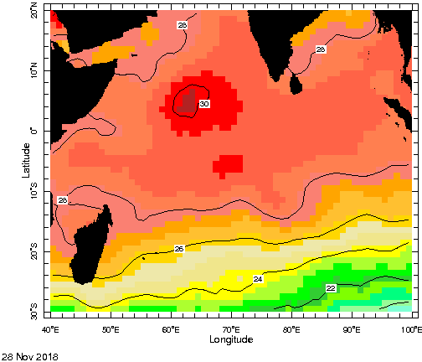

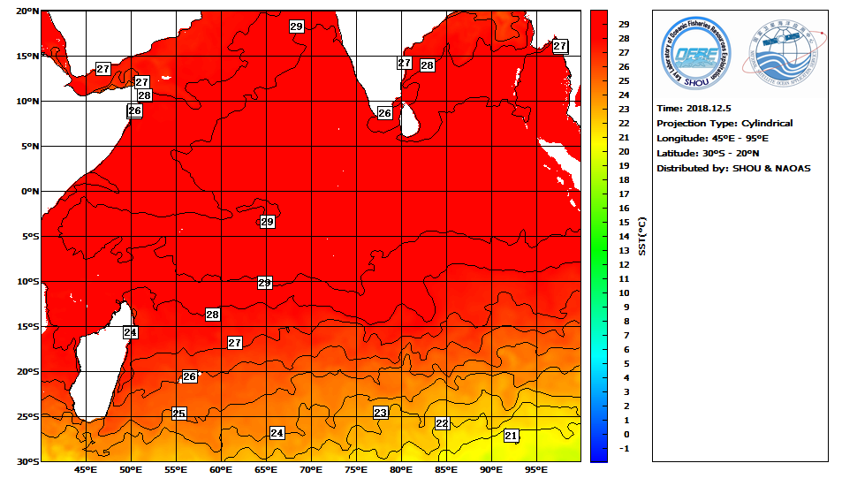

图. SST分布

根据水温分析，一般在暖池（29℃）的边缘形成渔场，在20°S-20°N，42°-100°E易形成渔场。

2、渔情分析

综合上述情况，建议在5°S-5°N，55°-66°E；5°-18°N，76°-95°E；5°-10°S，70°-88°E海域作业。

金枪鱼技术组

HY-1B渔情预报业务化运行小组

12月5日